Лабораторная работа 1

Ощепков Дмитрий Владимирович

Цель работы:

Целью данной работы является приобретение практических навыков установки операционной системы на виртуальную машину, настройки минимально необходимых для дальнейшей работы сервисов.

Скачал дистрибутив и добавил образ в настройках

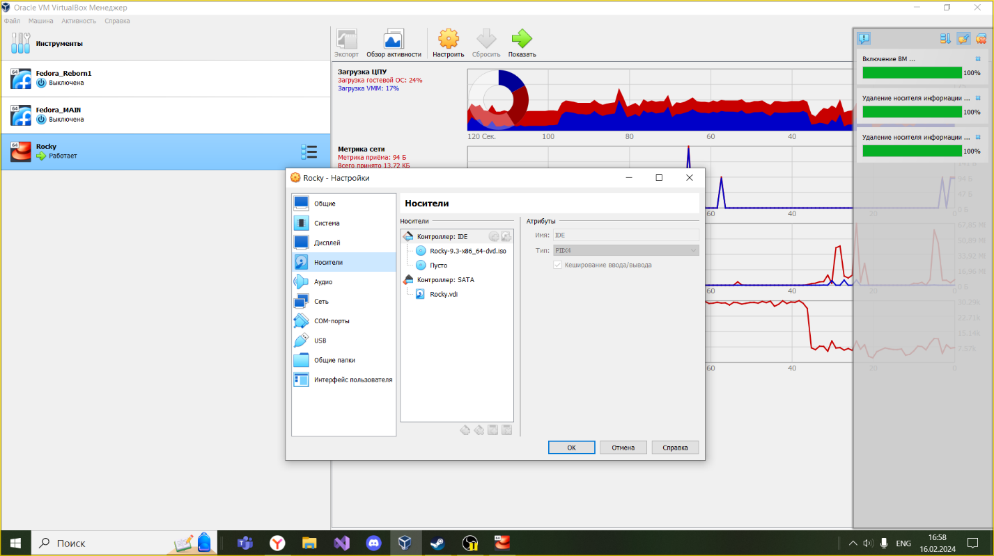

Настройка установщика

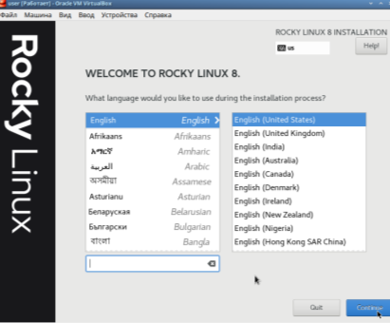

Выбрал язык

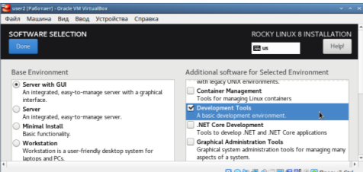

Установил ПО для разработки

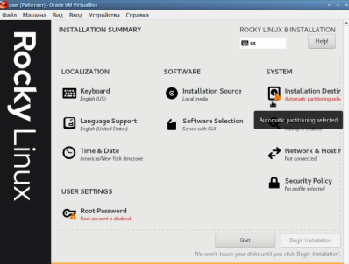

И проверил другие настройки

Установка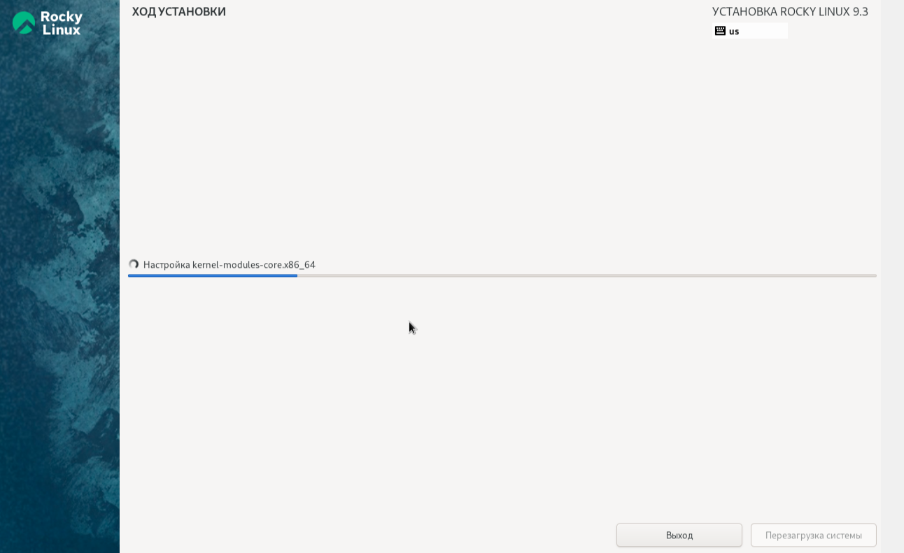

После этого создал пользователя

Итог:

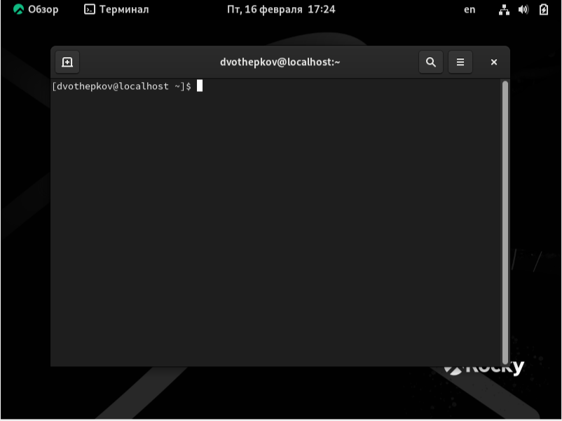

Вывод:

Приобрел практические навыки установки операционной системы на виртуальную машину, настройки минимально необходимых для дальнейшей работы сервисов.

Доп вопросы: help, cd, ls, chmod, rm, kill.